力
(时间：60分钟 总分：100分)

一、选择题(每题4分，共40分)
1.如图所示，下列物体中重力最接近1 N的是( )
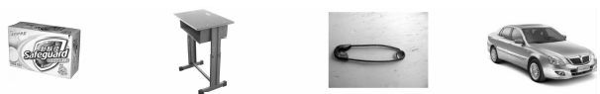
A.一块普通香皂 B.一张学生课桌 C.一枚普通别针 D.一辆小汽车
2.在农村有句俗语“迎客饺子送客面”.如图所示，在包饺子的过程中，力的作用效果与其他几个不同的是( )
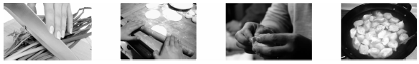
A.把菜切碎 B.把面擀成面皮 C.把面皮捏成饺子 D.把饺子倒入沸水中
3.关于弹簧测力计，下列说法不正确的是( )
A.弹簧测力计是测量质量的工具 B.弹簧测力计可以放置在任何方向使用
C.应避免弹簧测力计指针、挂钩与外壳摩擦 D.所测的力的大小不能超出它的测量范围
4.“神舟十号”飞船返回舱返回地球时，减速降落伞打开前，它的速度越来越快，当减速降落伞打开后过一段时间就开始匀速直线下落.则返回舱( )
A.开伞前所受的重力大 B.开伞后所受的重力大
C.开伞前、后所受的重力一样大 D.以上都不对
5.随着科学技术的不断发展，人类已经实现了太空行走的梦想.宇航员在太空行走后要回到太空舱内，下列设想可行的是( )
A.模仿游泳的动作向后划
B.做出向前奔跑的动作
C.用力拉身体与太空舱之间的连接绳
D.手持高压气瓶向太空舱喷气
6.如图所示的四个现象中不是由于重力引起的是( )
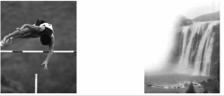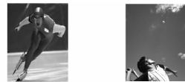
A.跳高运动员落回地面 B.水由高处流往低处
C.滑冰运动员在冰面上慢慢停下 D.打出的网球落回地面
7.用一水平推力推矿泉水瓶的下部，水瓶会沿桌面滑动，用同样大小的水平推力推矿泉水瓶的上部，水瓶会翻倒.这说明力的作用效果与( )
A.力的大小有关 B.力的方向有关
C.力的作用点有关 D.受力面积有关
8.如图所示，利用弹簧测力计测量一块秒表的重力时，使测力计内弹簧伸长的力是( )
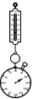
A.秒表的重力 B.秒表和测力计的总重力
C.秒表对弹簧的拉力 D.弹簧对秒表的拉力
9.水上蹦床是一种充气水上娱乐产品，人站在上面可以自由蹦跳，能锻炼运动者肢体协调能力和平衡能力.如图所示是游客蹦床的情况，下列有关说法正确的是( )
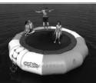
A.游客在下落时受到的重力最大
B.游客在最低点时受到的弹力最大
C.游客在最高点时受到的弹力和重力最大
D.游客在每次接触蹦床时受到的弹力一样大
10.放在水平桌面上的茶杯，对桌面有压力，下列有关“茶杯对桌面压力”的说法，正确的是( )
A.茶杯对桌面的压力是由于茶杯发生形变而产生的
B.茶杯对桌面的压力是作用在茶杯上的
C.茶杯对桌面的压力就是重力
D.茶杯对桌面的压力是由于桌面发生形变而产生的
二、填空题(每空2分，共22分)
11.如图所示，用球拍击球时，如果以球为研究对象，施力物体是______，受力物体是_____.
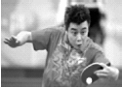
12.在“天宫一号”中进行太空授课时，聂海胜表演悬空打坐，王亚平用手推他一下，他便向后退去，这说明力可以改变物体的__________；做拉面的师傅将面团拉成一根根细长的面条，这说明力可以改变物体的_____.
13.蹦床是运动员在一张绷紧的弹性网上蹦跳、翻滚，并做各种空中动作的运动项目.运动员着网后使其沿竖直方向向上运动的力是_____力，运动员蹦到最高点A后使其向下运动的力是_____力.运动员在B处____(填“受”或“不受”)重力作用.
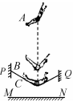
14.如图所示，你用力向下压圆铅笔笔尖时，手指却感到疼痛，这是因为对也施加了力的作用，这个现象说明________________.
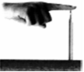
15.在墙上挂像框时，可自制一个重锤来检查像框是否挂正，如图所示，这是利用了_____________的原理.
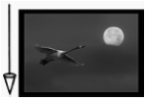
三、作图题(每题4分，共8分)
16.请画出图中光滑斜面上物体的受力示意图.
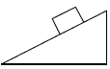
17.(2015·汕尾)图中的小球受到了重力、绳子的拉力和墙壁的支持力作用.请在图中画出这三个力的示意图.
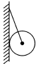
四、实验题与探究题(第18题9分，第19题10分，共19分)
18.(2015·益阳)某同学探究弹力与弹簧伸长量的关系.将弹簧悬挂在铁架台上，刻度尺固定在弹簧一侧，弹簧轴线和刻度尺都在竖直方向上.在弹簧下端依次增加相同型号钩码的个数，数据记录如下表：
所挂钩码数量N(个) | 0 | 1 | 2 | 3 | 4 | 5 | 6
弹簧长度L(cm) | 12.56 | 13.11 | 13.56 | 14.2 | 14.73 | 15.29
伸长量ΔL(cm) | 0 | 0.55 | 1.09 | 1.64 | 2.17 | 2.73

(1)在数据记录表中，有一个记录不规范的数据是_______；根据记录的数据可知,所用刻度尺的分度值是_______；
(2)请在下面的坐标图中画出弹簧的伸长量ΔL与所挂钩码个数N的关系图像.根据图像可知，当挂6个钩码时，弹簧伸长量为_______cm.(未超过弹簧的弹性限度)
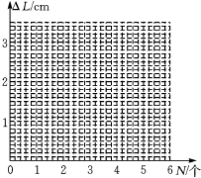
19.小明观察到电风扇、落地灯等都有个大而重的底座，使它们不易翻倒.进而他提出两个猜想：①物体的稳定程度(稳度)可能与物体重心高低有关；②物体的稳度可能与接触面积大小有关.
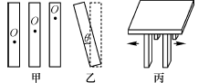
为了验证猜想①，他将三块相同的橡皮泥分别固定在三个相同的圆柱体的底部、中部和顶部，其重心位置如图甲所示，然后小心地推翻圆柱体，观察圆柱体刚好翻倒转过的角度θ(如图乙)并记录在下表中.
实验次数 | 1 | 2 | 3
重心高低 | 低 | 中 | 高
圆柱体刚好翻转时转过的角度θ | 大 | 较大 | 小
稳度 | 大 | 较大 | 小

在验证猜想②之前，他想到照相机的三脚架与地面的接触面积不变，支得越开却越稳.于是，他调整思路，找来一块木板和四根相同的木棒，组成图丙所示装置，将四根木棒由内向外移动时，装置的稳度不断增大.
(1)圆柱体刚好翻倒时转过的角度θ越小，反映圆柱体的稳度越_____(填“大”或“小”).
(2)分析表中的信息可知：物体的重心越_____，其稳度越大.
(3)丙图所示实验表明稳度与有__________关.
(4)依据以上结论：卡车装货物时，应把车中的货物装在_____层(填“上”或“下”)，可使货物不易翻倒；乘车时，两脚______(填“分开”或“靠拢”)站得更稳.
五、解答题(11分)
20.(2015·厦门)探测月壤力学性质是月球车登月的科研任务之一.月球上某月壤样品的体积为90 cm³，测得其密度为0.8 g/cm³.已知物体在月球上受到月球吸引力的大小是其在地面受到重力的16，求：
(1)该月壤样品的质量；

(2)该月壤样品受到月球的吸引力(g取10 N/kg).

力
1.A 2.D 3.A 4.C 5.C 6.C 7.C 8.C 9.B 10.A 11.球拍 球 12.运动状态 形状 13.弹 重 受 14.笔尖 手指 物体间力的作用是相互的 15.重力的方向是竖直向下
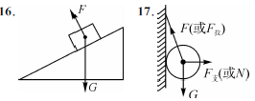 18.（1）14.21 mm （2）3.28 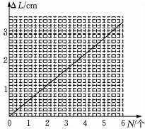
19.（1）小 （2）低 （3）支撑面积 （4）下 分开 20.(1)由ρ＝$\frac{m}{V}$可得，该月壤样品的质量：m＝ρV＝0.8 g/cm³×90 cm³＝72 g＝0.072 kg；(2)该月壤样品受到月球的吸引力：G_{月}＝16G_{地}＝16 mg＝16×0.072 kg×10 N/kg＝0.12 N.

